МИНИСТЕРСТВО ОБРАЗОВАНИЯ И НАУКИ

РОССИЙСКОЙ ФЕДЕРАЦИИ

Автономная некоммерческая образовательная организация высшего образования «Научно-технологический университет «Сириус»

Кафедра «Сетевого и системного администрирования»

Отчет по лабораторной работе

На тему «Контроллер домена на Windows Server 2022, с администрированием внешних клиентов»

Работу выполнила:

Студент 1 курса 1.11.6.1 группы

Кафедры «Сетевого и

системного администрирования»

Лазькова Валерия Юрьевна

Работу проверил:

Преподаватель

Серов Валерий Александрович

Федеральная территория «Сириус» - 2023

**Практическая работа**

Пояснительная записка 38с., 41 рис.

WINDOWS SERVER, ASTRA INUX, REDOS, ВИРТУАЛЬНАЯ МАШИНА, VIRTUAL BOX, КОНТРОЛЛЕР ДОМЕНА

Объектом исследования является ввод других компьютеров в контроллер домена AD DS, находящийся на ОС Windows Server.

Предмет исследования – контроллера домена AD DS.

Целью исследований является установка и настройка контроллера домена AD DS на другие ОС – Windows, Astra, Redos.

В результате выполнения работы были введены в домен на Windows Server следующие ОС: Windows 11, Astra Linux, Redos.

СОДЕРЖАНИЕ

1 ТЕОРЕТИЧЕСКИЕ АСПЕКТЫ ПРОЕКТА 3

2 ПРАКТИЧЕСКАЯ ЧАСТЬ 6

2.1 Создание и подготовка домена на ОС Windows Server 2022 6

2.1.1 Настройка сети 6

2.1.2 Изменение имени компьютера 7

2.1.3 Установка ролей и компонентов 8

2.1.4 Изменение параметров контроллера домена 11

2.1.5 Изменение групповых политик 15

2.1.6 Создание пользователя с правами администратора 17

2.1.7 Создание четырёх обычных пользователей 20

2.2 Ввод в домен компьютер на ОС Windows 11 21

2.2.1 Подключение к домену 21

2.2.2 Вход в пользователя в домене 24

2.3 Ввод в домен компьютер на ОС Astra Linux 24

2.4 Ввод в домен компьютер на ОС RedOS 28

2.5 Создание перемещаемых профилей 30

ЗАКЛЮЧЕНИЕ 37

СПИСОК ИСПОЛЬЗУЕМЫХ ИСТОЧНИКОВ 38

1. ТЕОРЕТИЧЕСКИЕ АСПЕКТЫ ПРОЕКТА

Служба каталогов Active Directory - центральный компонент инфраструктуры домена Windows. Она предоставляет средства для организации, управления и аутентификации объектов в сети, таких как пользователи, компьютеры, группы и ресурсы.

Операционная система Windows Server:

Для установки и настройки контроллера домена AD DS на Windows Server необходимо установить операционную систему Windows Server, выбрать роль "Active Directory Domain Services" в мастере установки ролей и функций, выполнить настройку домена, включая выбор имени домена, учетных записей администратора и параметров безопасности.

Функциональность Active Directory Domain Services (AD DS) позволяет создавать и управлять доменами, пользователями, группами, политиками безопасности и другими ресурсами сети.

Операционная система Windows 11:

Windows 11 - это последняя версия операционной системы Windows, выпущенная Microsoft.

Windows 11 не является серверной операционной системой и не предлагает полной поддержки AD DS для работы в качестве контроллера домена. Однако, вы можете использовать Windows 11 в качестве клиентской операционной системы для подключения к существующему домену, созданному на Windows Server. В этом случае, Windows 11 будет использоваться для аутентификации пользователей и получения доступа к ресурсам в рамках домена.

Операционная система Astra:

Astra Linux - это открытая операционная система на базе Linux, разработанная для использования в государственных и коммерческих организациях. Как операционная система на базе Linux, не имеет встроенной поддержки AD DS. Для ввода Astra в контроллер домена, вам необходимо будет установить и настроить пакет Samba, а затем выполнить соответствующие шаги конфигурации.

Операционная система Redos:

Redos (Redberry Operating System) - это операционная система на базе Linux, разработанная для использования в сетях и на серверах.

Redos, как операционная система на базе Linux, также не имеет встроенной поддержки AD DS. Однако, необходимо выполнить настройку Samba и других соответствующих компонентов для поддержки контроллера домена на Redos.

2 ПРАКТИЧЕСКАЯ ЧАСТЬ

2.1 Создание и подготовка домена на ОС Windows Server 2022

2.1.1 Настройка сети

После установки дистрибутива Windows Server необходимо запустить машину. После запуска вводим машину в сеть для возможности ее обнаружения. Сделать это можно в проводнике во складке Сеть.

Заходим в Панель управления, во вкладке Сеть и Интернет заходим в Центр управления сетями и общим доступом. Далее выбираем Ethernet, свойства, отключаем IPv6 и дважды нажимаем левой кнопки мыши на IPv4.

Настройка сети представлена на рисунке 1.1

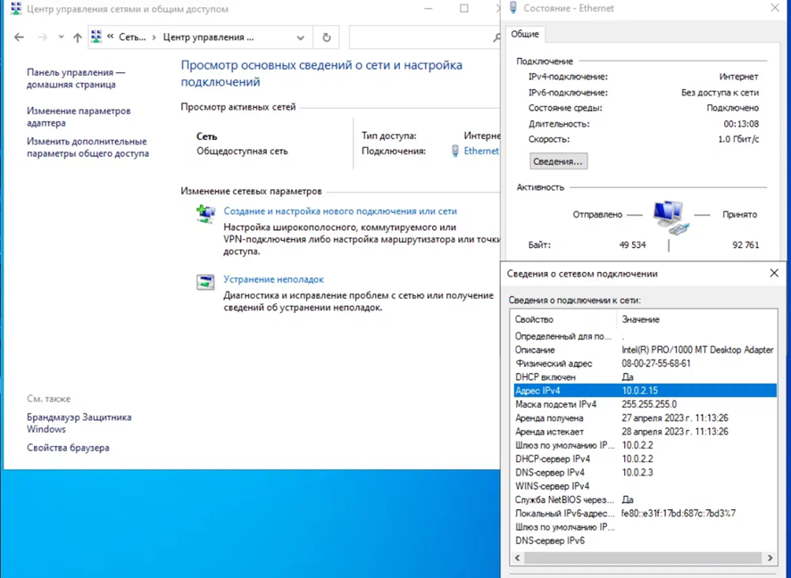

Рисунок 1.1 – Настройка сети

Вводим IP-адрес такой же, как и в сведениях о сетевом подключении. Этот же адрес прописываем как шлюз и как DNS сервер, прописываем маску подсети. Сохраняем.

Вводимые параметры представлены на рисунке 1.2

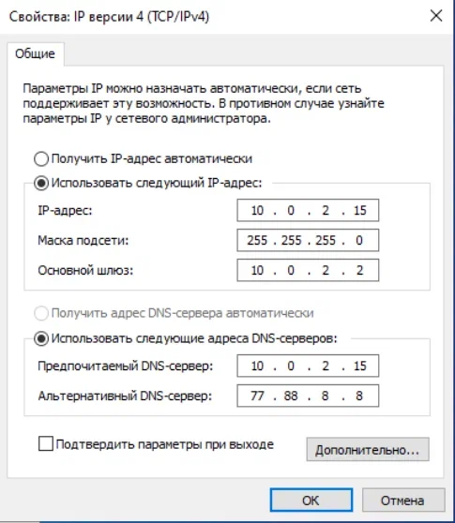

Рисунок 1.1 – Параметры сети

2.1.2 Изменение имени компьютера

Теперь необходимо поменять имя компьютера. Для этого заходим в

свойства этого компьютера, переименовать ПК для продвинутых пользователей,

Изменить. Меняем на нужное нам имя и перезагружаем компьютер..

Изменение имени представлено на рисунке 1.3

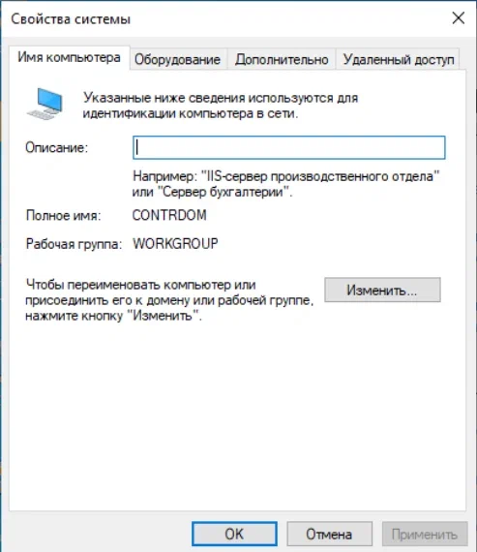

Рисунок 1.3 – Изменение имен

2.1.3 Установка ролей и компонентов

В менеджере серверов установим роли и компоненты для того, чтобы у компьютера – сервера была возможность стать контроллером домена службы каталогов Active Directory. Открываем диспетчер серверов и открываем мастер добавления ролей и компонентов. Во вкладке Роли сервера выбираем DNS -сервер и службы Active Directory.

Смотреть рисунки 1.4 и 1.5

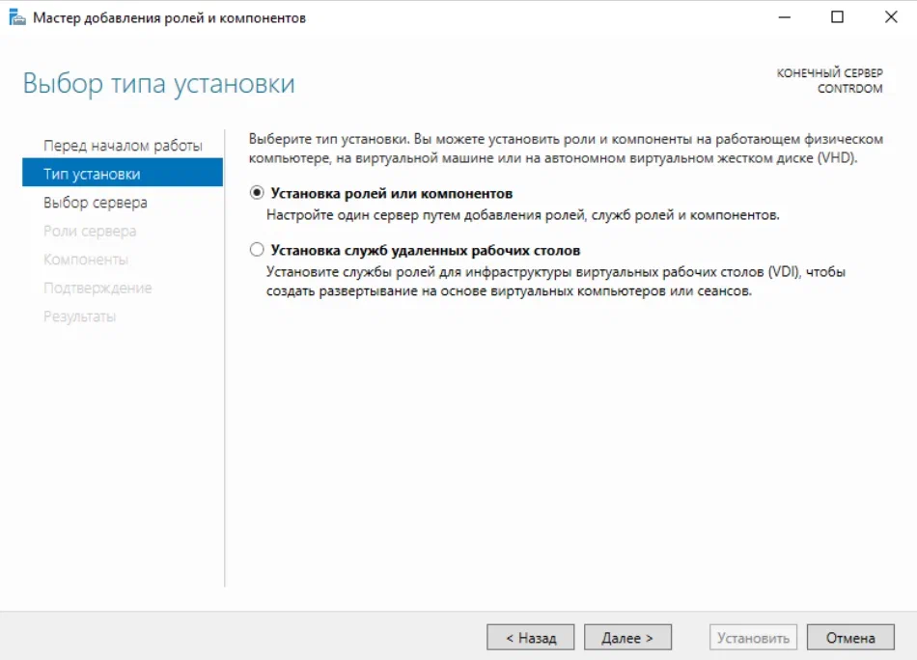

Рисунок 1.4 – выбор установки ролей или компонентов

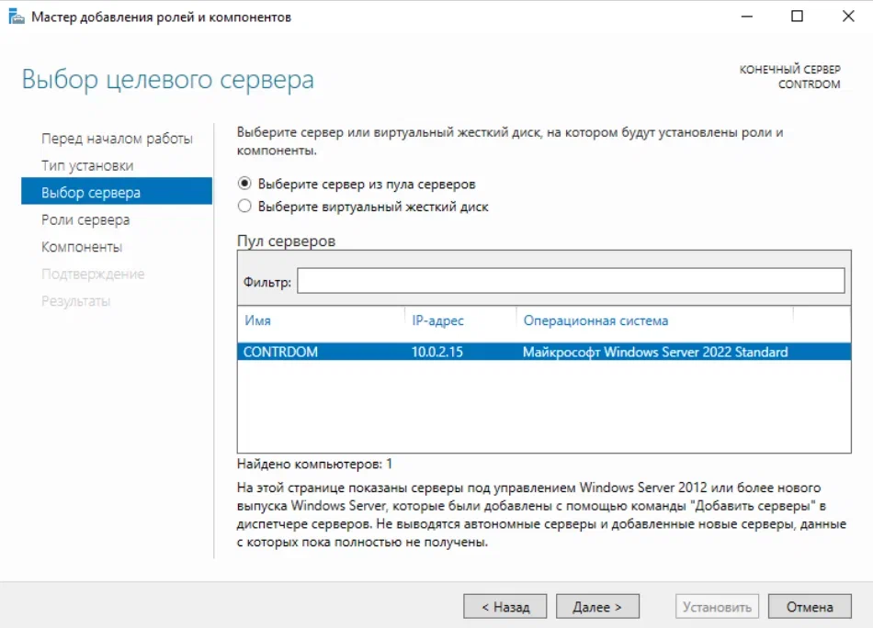

Рисунок 1.5 – выбор нашего сервера

Из списка ролей выбираем: DNS-сервер (с помощью этой роли можно будет всем компьютерам в качестве DNS-сервера дать ip-адрес контроллера домена и тогда они смогут подключится к домену) и доменные службы Active Directory (доменные службы Active Directory (AD DS) хранят сведения об объектах сети и делают их доступными её пользователям и администраторам. С помощью контроллеров домена доменные службы Active Directory предоставляют пользователям доступ к разрешенным ресурсам в сети на основе единого входа в систему).

Выбор ролей и компонентов представлен на рисунке 1.6

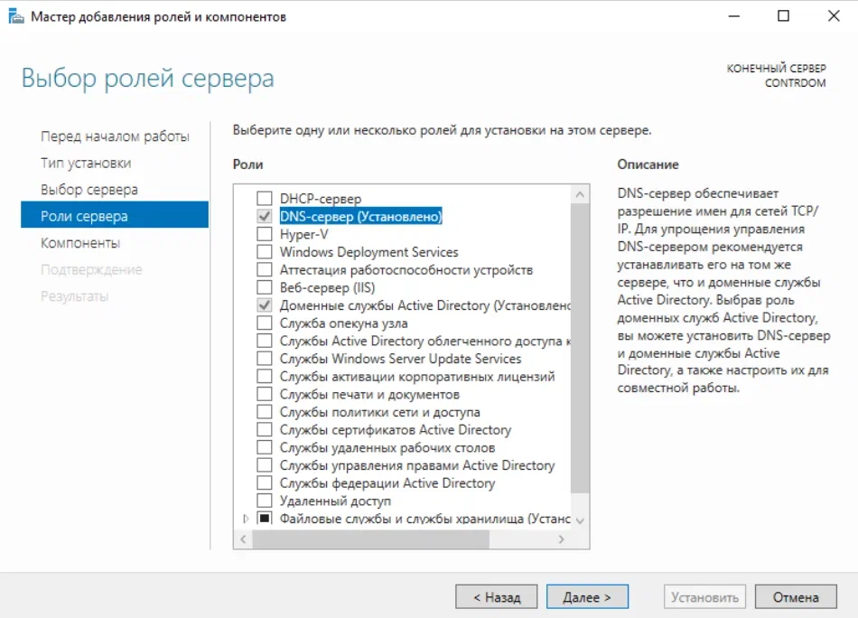

Рисунок 1.6 - Выбор ролей и компонентов

Далее выбираем нужные нам компоненты

Выбор компонентов представлен на рисунке 1.7

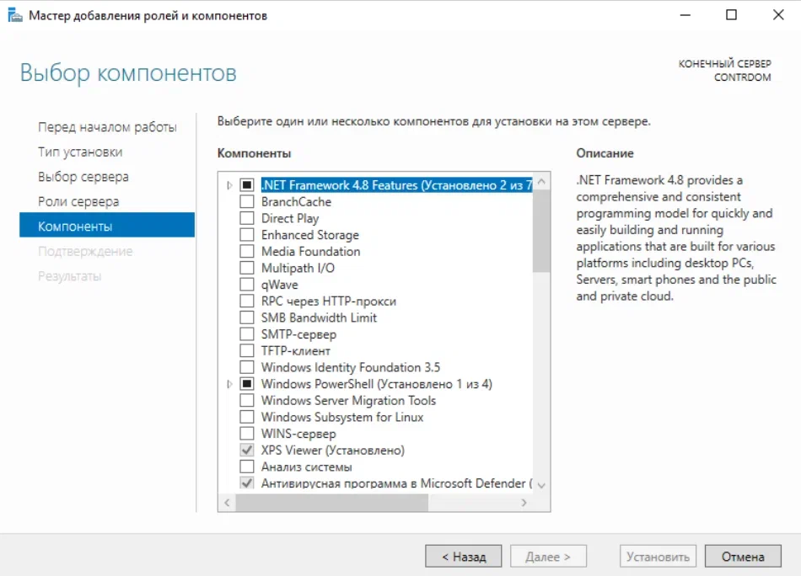

Рисунок 1.7

2.1.4 Изменение параметров контроллера домена

После перезагрузки машины открываем Диспетчер серверов и в правом верхнем углу нажимаем на флажок с желтым треугольником, выбираем повысить роль этого сервера до роли контроллера домена.

Предупреждение представлено на рисунке 1.8

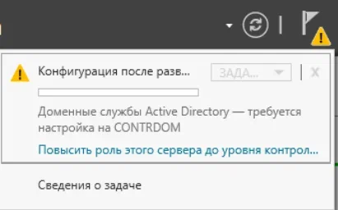

Рисунок 1.8

Создаем новый лес и вписываем туда имя домен с расширением (нельзя использовать в конце .local). Начинаем установку и после ее окончания перезагружаем компьютер.

Создание нового леса представлено на рисунке 1.9

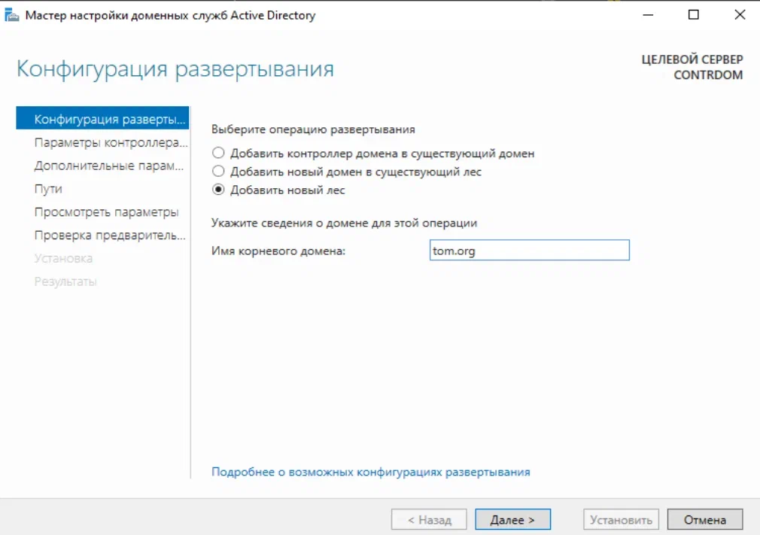

Рисунок 1.9 – создание леса

Указываем режим работы леса и режим работы домена (если есть компьютеры с более старой ОС, чем указана в этих строчках, эти компьютеры не смогут подключиться к домену).

Параметры представлены на рисунке 1.10

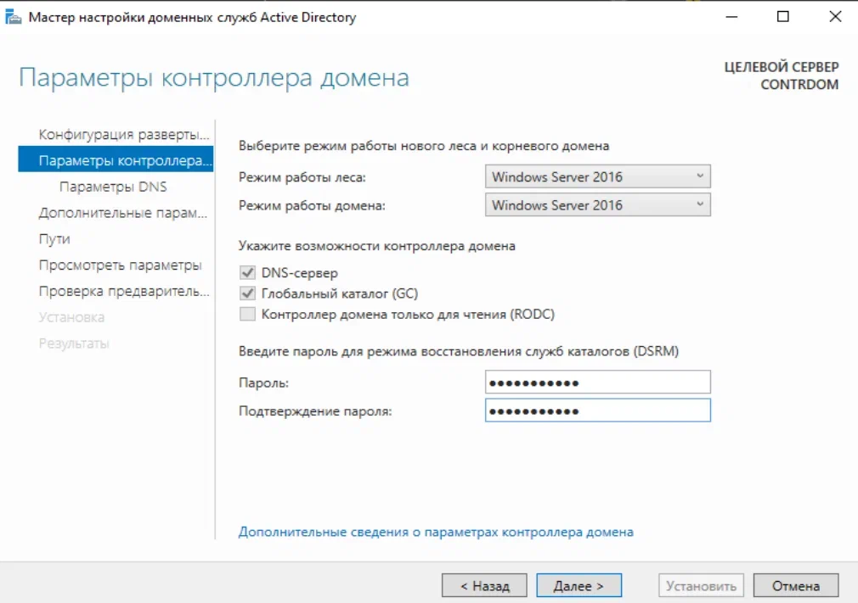

Рисунок 1.10 – параметры настроек леса

Имя домена NetBIOS – уникальное имя домена, представляющее собой 16-байтовый адрес для идентификации в локальной сети.

Дополнительные параметры представлены на рисунке 1.11

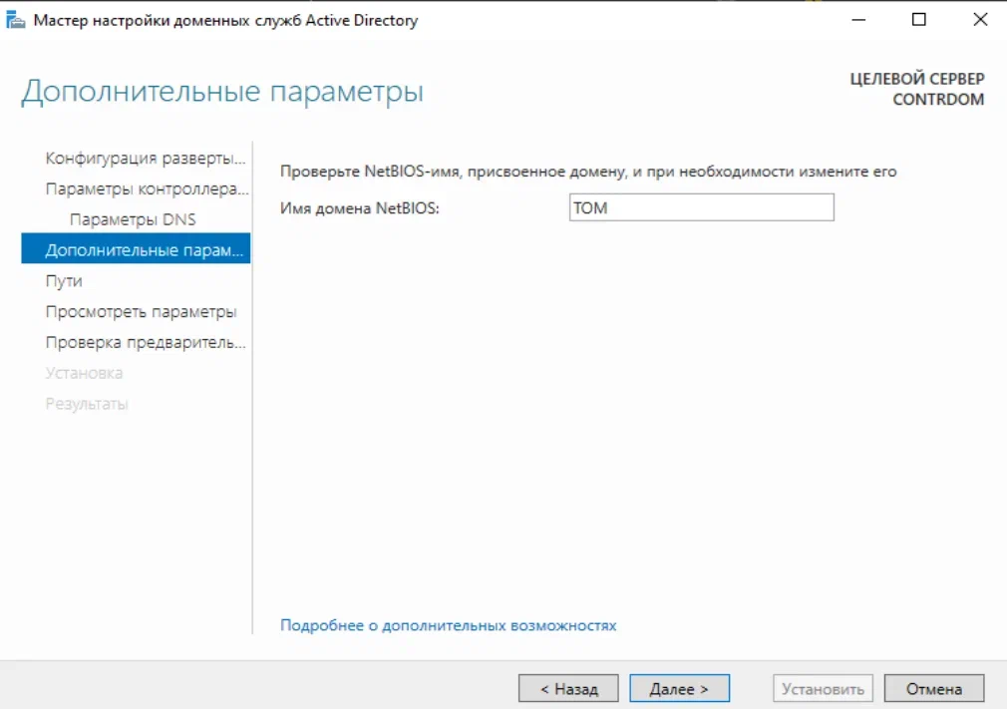

Рисунок 1.11 – дополнительные параметры

После перезагрузки в диспетчер серверов должны быть добавлены конфигурации AD DS и DNS.

Как должно выглядеть главное окно диспетчера серверов после настройки ролей представлено на рисунке 1.12

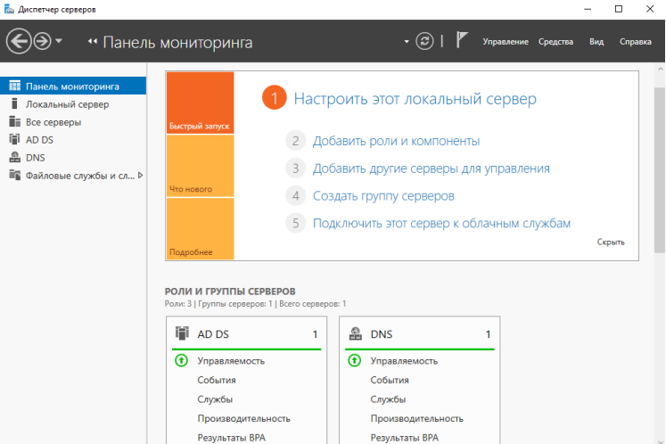

Рисунок 1.12 – главное окно диспетчера серверов

2.1.5 Изменение групповых политик

Снизим требования к паролю, для этого уменьшим минимальное количество символов и отключим требования сложности пароля.

Новые требования к паролю представлены на рисунке 1.13

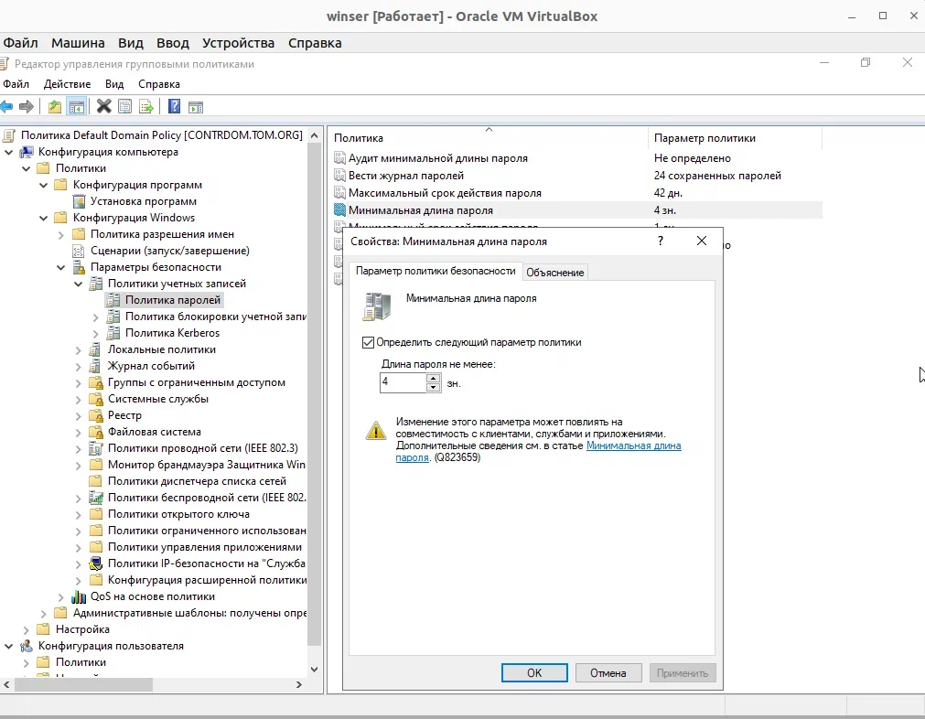

Рисунок 1.13 - Новые требования к паролю

Для применения изменений необходимо обновить групповые политики с помощью команды: "gpupdate /force" (эта команда заставляет принудительно перечитать все политики с контроллера домена и заново применить все параметры).

Обновление групповых политик представлено на рисунке 1.14

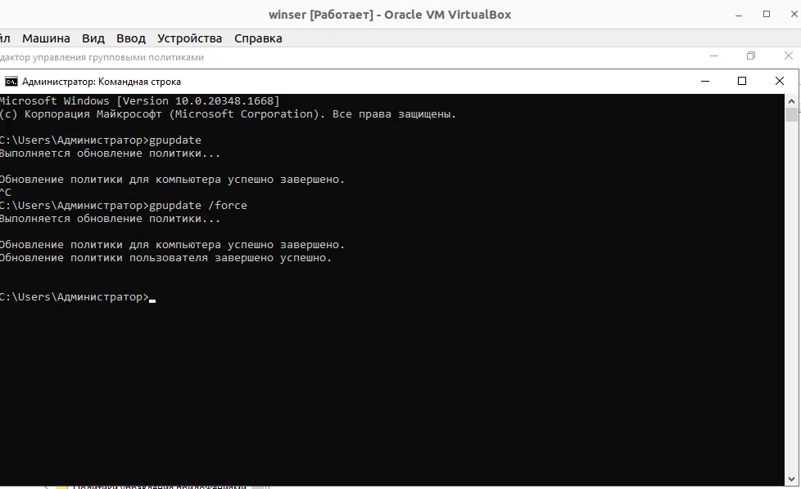

Рисунок 1.14 – Обновление групповых политик

2.1.6 Создание пользователя с правами администратора

Следующим шагом добавляем пользователи. Заходим в диспетчер серверов, средства, пользователи и компьютеры Active Directory.

Создание нового пользователя представлено на рисунке 1.15

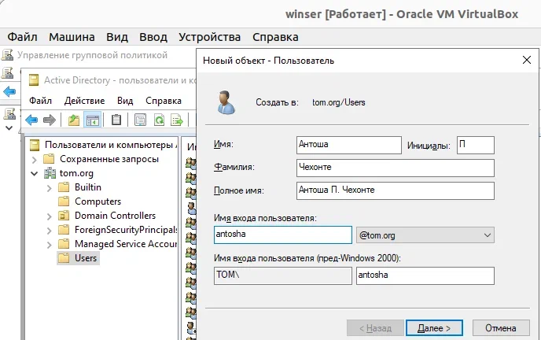

Рисунок 1.15

Для того, чтобы у созданного пользователя были права администратора необходимо его добавить в те же группы, где находится встроенный пользователь "Администратор".

Чтобы дать пользователю права администратора мы дважды нажимаем на пользователя, чтобы открылось окно с дополнительными конфигурациями. Заходим во вкладку члены групп, нажимаем кнопку добавить, дополнительно и в поиске выбираем группу администраторы домена.

Действия представлены на рисунках 1.16, 1.17 и 1.18

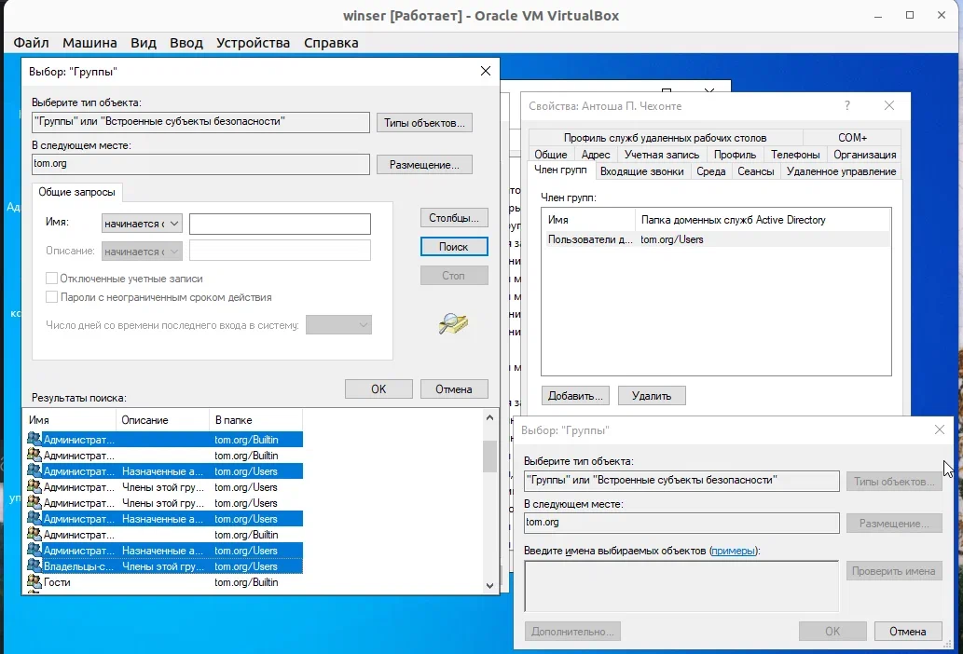

Рисунок 1.16

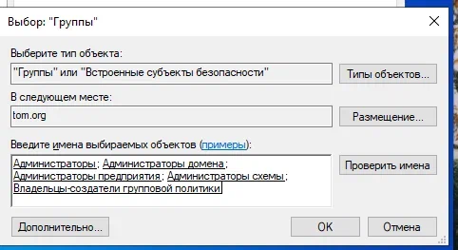

Рисунок 1.17

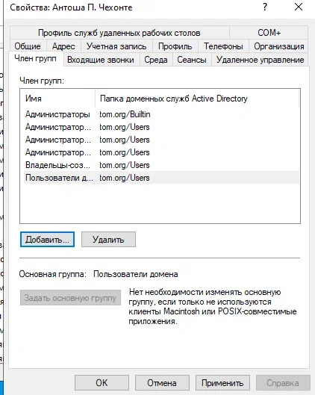

Рисунок 1.18 – Свойства после добавления новых конфигурации

2.1.7 Создание четырёх обычных пользователей

Процесс создания таких пользователей отличается от создания пользователя с правами администратора только тем, что эти должны быть только в группы "Пользователи домена".

Все созданные пользователи представлены на рисунке 1.19

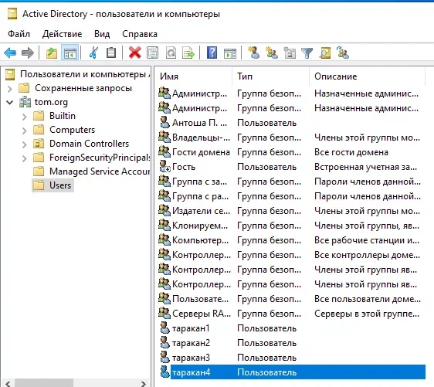

Рисунок 1.19 – Новые созданные пользователи (последние 4 снизу - тараканы)

2.2 Ввод в домен компьютер на ОС Windows 11

2.2.1 Подключение к домену

В настройках ip-адресации отключаем IPv6, можно поставить или динамическое распределение ip-адресов или статическое, тут нет ограничений. В качестве DNS-сервера указываем ip-адрес контроллера домена, а в качестве альтернативного DNS-адреса также указываем адрес Yandex: 77.88.8.8.

Смотреть рисунок 1.20

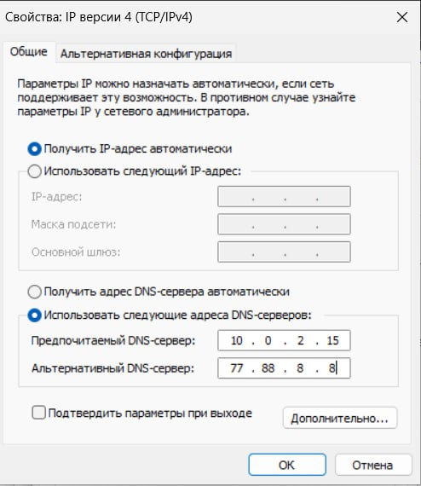

Рисунок 1.21 – Настройка сети

Теперь можно подключаться к домену, указываем в качестве имени администратора домена имя того пользователя, которого создали с правами администратора, т.к. пользователя "Администратор" уже должен быть выключен. В качестве пароля администратора – пароль этого пользователя. Заходим во вкладку мой компьютер - свойства - домен или рабочая группа-изменить - имя компьютера.

Действия представлены на рисунке 1.22

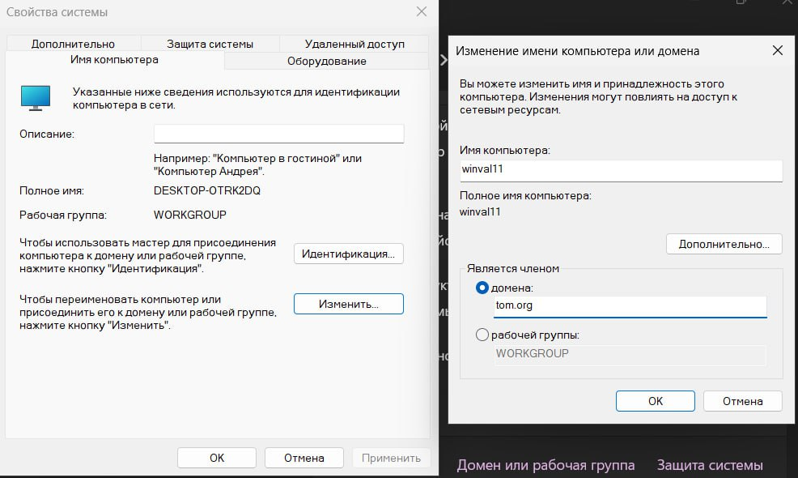

Рисунок 1.22

Проверить удачность подключение компьютера к домену можно, открыв на контроллере домена службу "Active Directory – пользователи и компьютеры". В "Компьютерах" должен появится компьютер на операционной системе Windows 11.

Проверка подключения представлена на рисунке 1.23

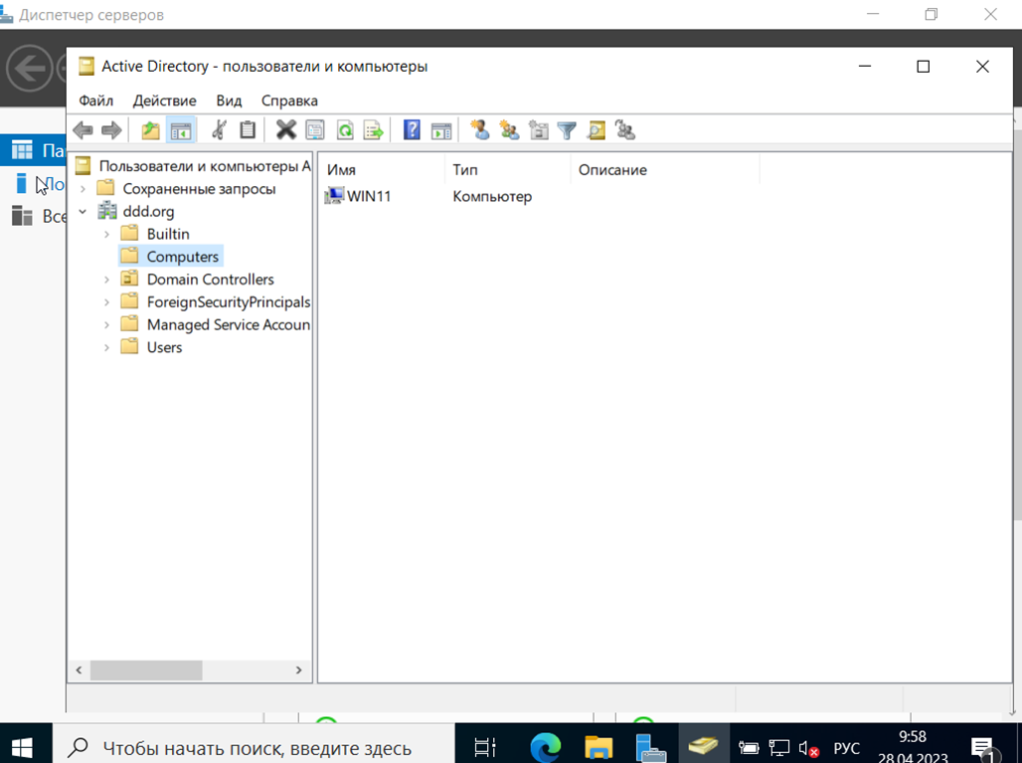

Рисунок 1.23 – Проверка подключения к домену

2.2.2 Вход в пользователя в домене

Для того, чтобы войти в пользователя перезапускаем компьютер, в окне входа в пользователя нажимаем на кнопку "Другой пользователь". Для входа в пользователя, когда пишем имя используем следующий синтаксис: "имя_пользователя@имя_домена" либо "имя домена\имя пользователя"

Варианты входа под другим пользователем в домен представлены на рисунке 1.24

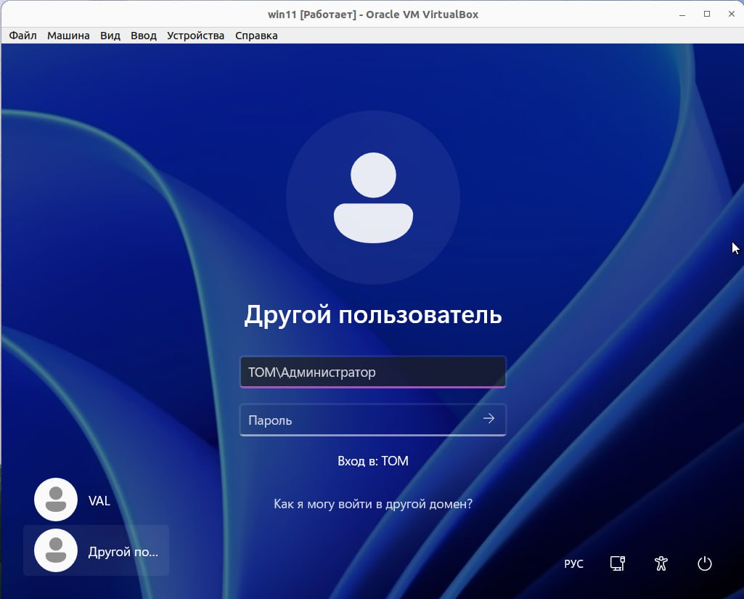 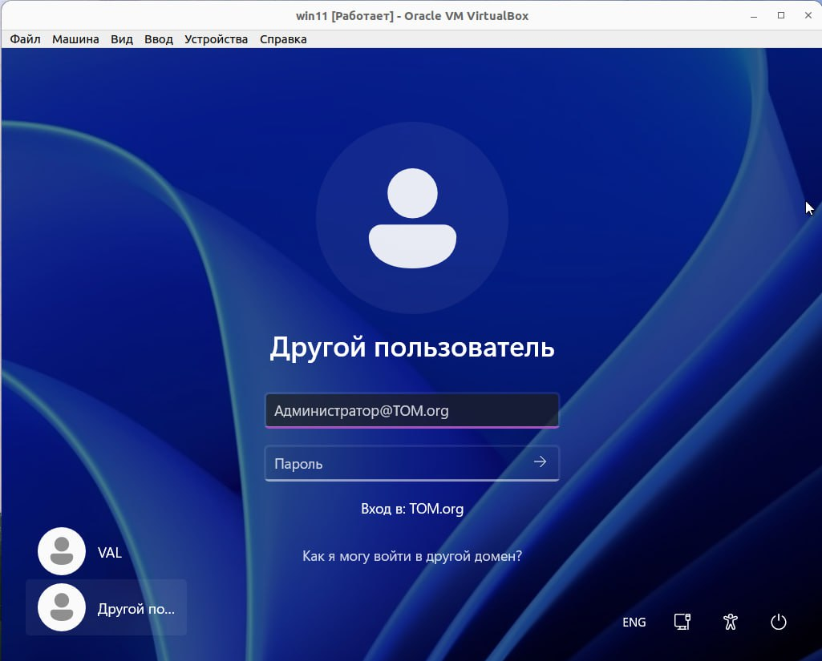

Рисунок 1.24 – Варианты входа под другим пользователем в домен

2.3 Ввод в домен компьютер на ОС Astra Linux

После установки дистрибутива Astra Linux необходимо открыть терминал и ввести команду ip address. Далее заходим в панель управления и открываем вкладку сеть. Открываем сетевые соединения и дважды нажимаем на существующее соединение. чтобы получилось подключиться к домену ставим статический ip-адрес, отключаем IPv6, в качестве DNS-серверов указываем ip-адрес контроллера домена и ip-адрес Yandex.

Настройки ip-адресации представлены на рисунке 1.25

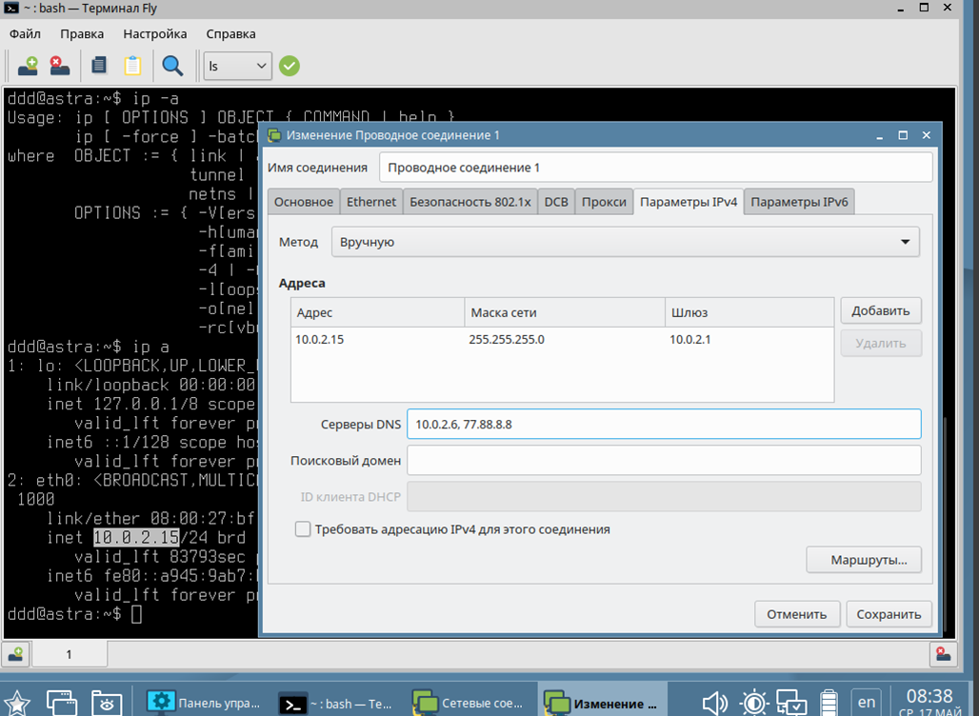

Рисунок 1.25 - Настройки ip-адресации

Открываем терминал и вводим команду sudo apt install fly-admin-ad-client. После установки в панели управления во вкладке сеть появится значок настройки клиента Active Directory.

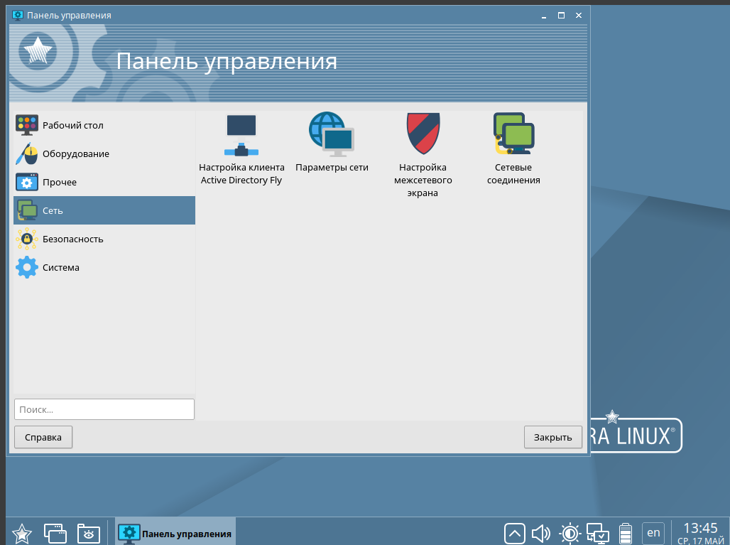

Рисунок 1.26 – Панель управления после установки пакета

После его открытия нам остается лишь вести контроллер домена, имя домена, имя администратора домена и пароль сервера.

Окно ввода параметров представлено на рисунке 1.27

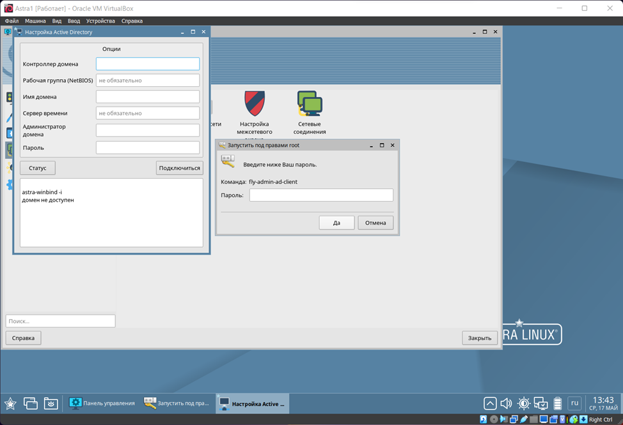

Рисунок 1.27

Если мы все сделали верно, то увидим наш новый компьютер в списке подключенных к домену на сервере.

Смотреть рисунок 1.28

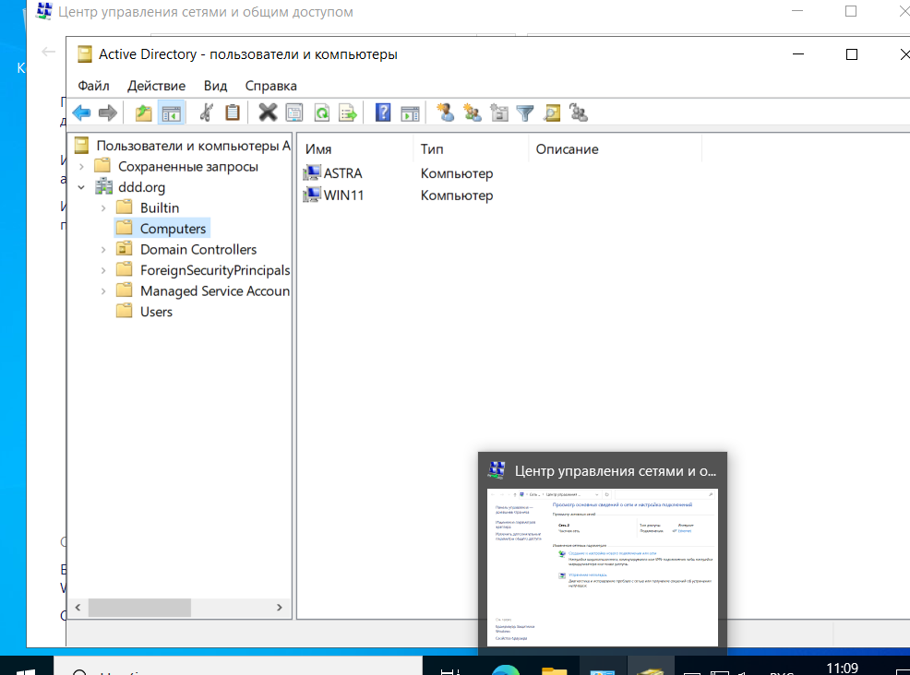

Рисунок 1.28 – проверка подключения

2.4 Ввод в домен компьютер на ОС RedOS

Заходим в центр управления, интернет и сеть, расширенные конфигурации сети. Дважды нажимаем на существующее подключение. Отключаем IPv6, сохраняем и заново открываем то же окно. Теперь настраиваем IPv4. Добавляем адрес и адрес сервера DNS.

Настройки сети представлены на рисунке 1.29

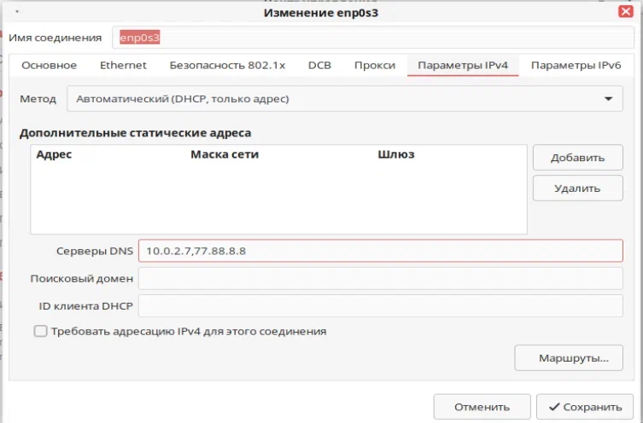

Рисунок 1.29 - Настройки сети

Заходим в системные, ввод ПК в домен. Выбираем «Домен Windows/Samba», вводим пароль, выбираем и вводим необходимые данные о домене.

Ввод параметров для входа в домен представлен на рисунке 1.30

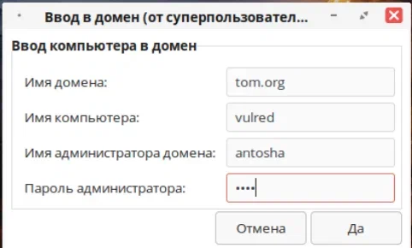

Рисунок 1.30

Если мы сделали все верно, то получим сообщение об успешном подключении.

Смотреть рисунок 1.31

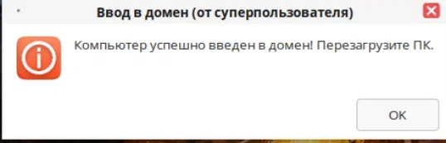

Рисунок 1.31

Так же и на сервере появится новый компьютер.

Смотреть рисунок 1.32

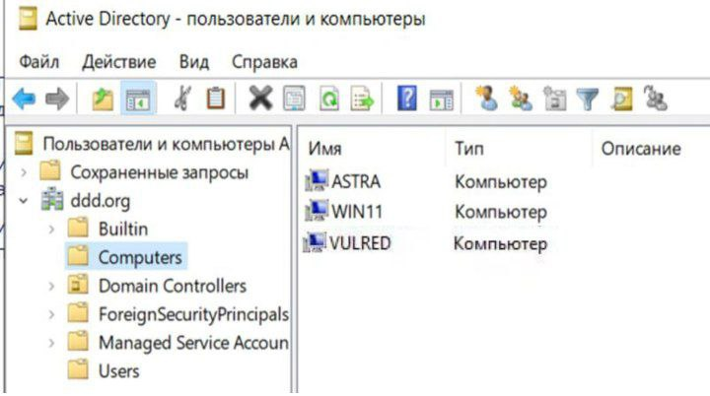

Рисунок 1.32 – Проверка подключения к домену

2.5 Создание перемещаемых профилей

Перемещаемый профиль пользователя – технология, используемая в семействе операционных систем Microsoft Windows, которая позволяет пользователям, подключённых к домену Windows Server, при входе в операционную систему с различных компьютеров локальной сети, получить доступ к своему профилю.

Для начала создадим папку "terrarium" где и будут хранится профили пользователей.

Смотреть рисунок 1.33

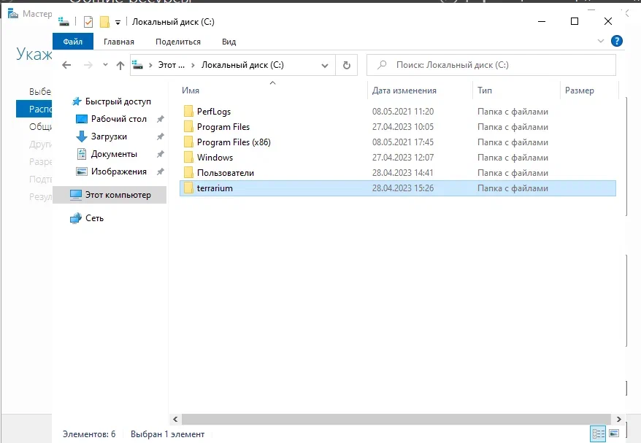

Рисунок 1.33

Заходим в машину Windows Server и открываем диспетчер серверов. Заходим во вкладку файловые службы и хранилища, общие ресурсы. В общих ресурсах мы выбираем создать новый общий ресурс.

Смотреть рисунок 1.34

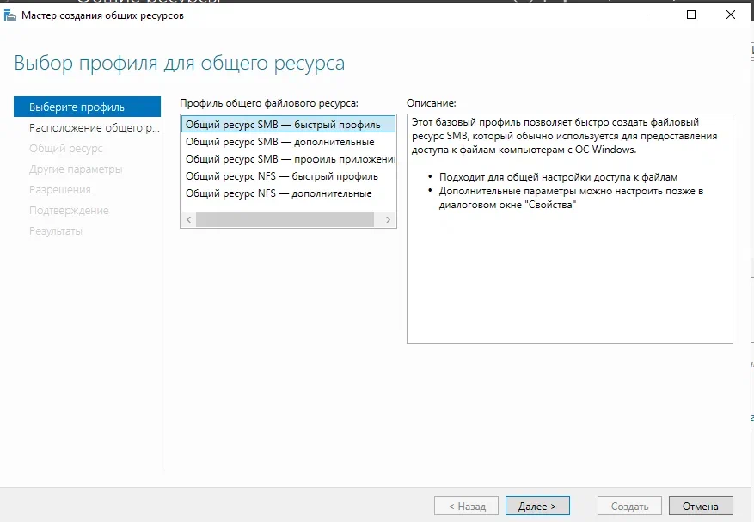

Рисунок 1.34

В качестве сервера выбираем контроллер домена, а в качестве пути общего ресурса указываем путь до созданной ранее папки.

Смотреть рисунок 1.35

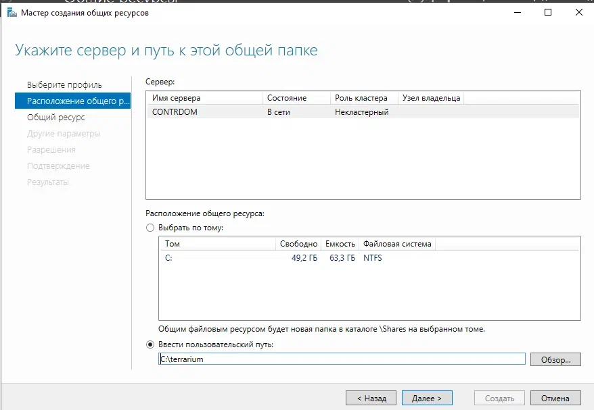

Рисунок 1.36 - Расположение общего ресурса

Указываем имя общего ресурса (под таким именем его будут видеть другие пользователи в домене).

Удалённый путь к общему ресурсу понадобится для дальнейших действий, поэтому его лучше скопировать, чтобы не писать потом то же самое вручную.

Смотреть рисунок 1.36

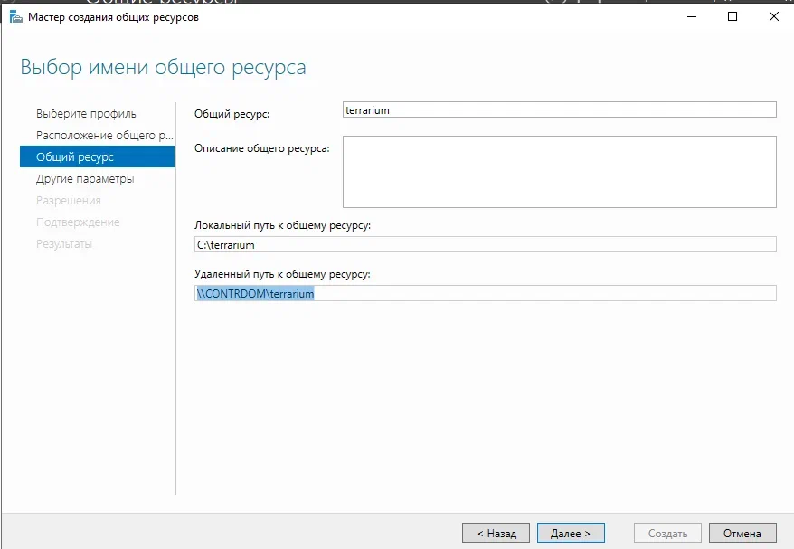

Рисунок 1.36 – Выбор имени и пути общего ресурса

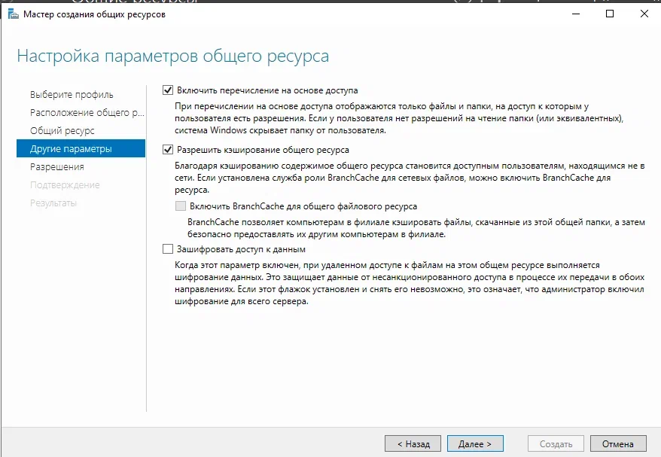

Рисунок 1.37 – Настройка параметров общего ресурса

Для того, чтобы запретить наследование разрешений объектов от разрешений родительских объектов, необходимо нажать на кнопку "Отключение наследования" и "Преобразовать унаследованные разрешения в явные разрешения этого объекта, тогда наследования будут отключены для всех объектов из списка и при этом эти разрешения останутся у этих объектов, а если выбрать пункт "Удалить все унаследованные разрешения из этого объекта", то все разрешение из списка удалятся.

Смотреть рисунок 1.38

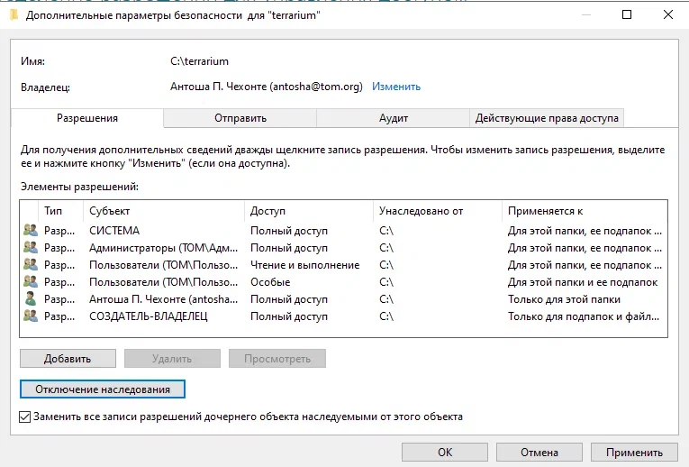

Рисунок 1.38 - Настройка разрешений

Возвращаемся в диспетчер серверов, средства, управление групповой политикой. Открываем путь. Правой клавишей мыши нажимаем и переходим по кнопке изменить. Заходим в конфигурации компьютера, политики, административные шаблоны, система, профили пользователей, установить путь к перемещаемым профилям…Открываем окно и включаем конфигурацию. Вводим путь для перемещаемых профилей и добавляем в конце пути %USERNAME%

Смотреть рисунок 1.39

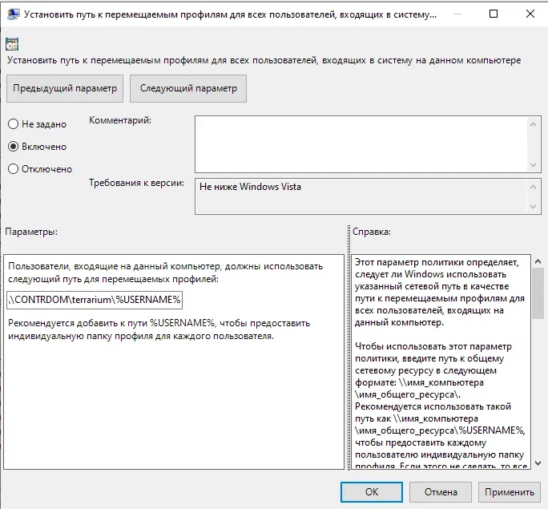

Рисунок 1.39

Чтобы закрепить политики вводим в командной строке команду gpupdate / force.

Команда представлена на рисунке 1.40

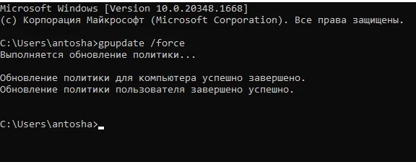

Рисунок 1.40

Таким образом в этой папке будут хранится другие папки, которые будут создаваться, когда пользователь войдёт в систему, и будут эти папки выглядеть следующим образом: "<username>.V6".

Смотреть рисунок 1.41.

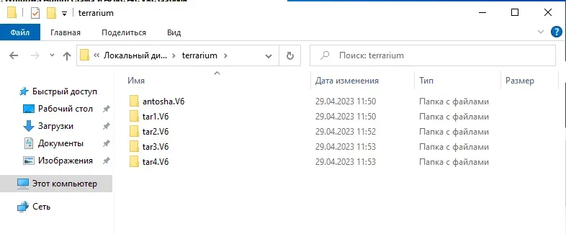

Рис. 1.41 – Папка с перемещаемыми профилями

ЗАКЛЮЧЕНИЕ

При добавлении виртуальных машин в домен необходимо уделить особое внимание следующим аспектам:

Настройка сети: Перед добавлением виртуальных машин в домен важно настроить сетевые параметры, чтобы каждая машина имела доступ к Интернету и могла взаимодействовать друг с другом. Убедитесь, что сетевые адаптеры виртуальных машин правильно настроены и им присвоены уникальные IP-адреса в рамках сети.

Проверка точности вводимых адресов: При создании домена необходимо ввести IP-адреса для каждой виртуальной машины. Важно убедиться, что адреса введены правильно и не содержат ошибок. Неправильно введенные адреса могут привести к проблемам подключения и общения между машинами.

Проверка успешного подключения к сети: После добавления виртуальных машин в домен необходимо убедиться, что каждая из них успешно подключена к сети. Для этого можно выполнить тестовые запросы и проверить работоспособность каждой машины. Убедитесь, что все машины имеют стабильное подключение к сети и могут взаимодействовать друг с другом.

При добавлении виртуальных машин в домен важно быть внимательным и следить за каждым шагом, чтобы обеспечить безопасную и надежную работу всей системы. Правильная настройка сети и проверка работоспособности каждой машины позволят обеспечить успешную работу домена и взаимодействие между участниками сети.

СПИСОК ИСПОЛЬЗУЕМЫХ ИСТОЧНИКОВ

1. Установка Windows Server 2022 и поднятие роли контроллера домена AD DS, Серов В.А, [Электронный ресурс] URL: [https://youtu.be/YjxSDOvjyHk](https://youtu.be/YjxSDOvjyHk%20) (дата обращения 24.05.2023)
2. Windows11 введение в домен и включение перемещаемых профилей, Серов В.А, [Электронный ресурс] URL: [https://youtu.be/BMj05LWPEoQ](https://youtu.be/BMj05LWPEoQ%20) (дата обращения 24.05.2023)
3. Ввод Astra Linux Common Edition и RedOS Murom в домен Windows, Серов В.А, [Электронный ресурс] URL[: https://youtu.be/TbZ8lCjCuGk](:%20https:/youtu.be/TbZ8lCjCuGk%20%20)  (дата обращения 24.05.2023)